INSTITUTO TECNOLOGICO SUPERIOR DE PEROTE
NOTAS A LOS ESTADOS FINANCIEROS
AL 30 DE JUNIO DE 2021

1.- Notas de desglose:

  - Información Contable

- Notas al Estado de Situación Financiera

Activo.

Efectivo y Equivalentes.

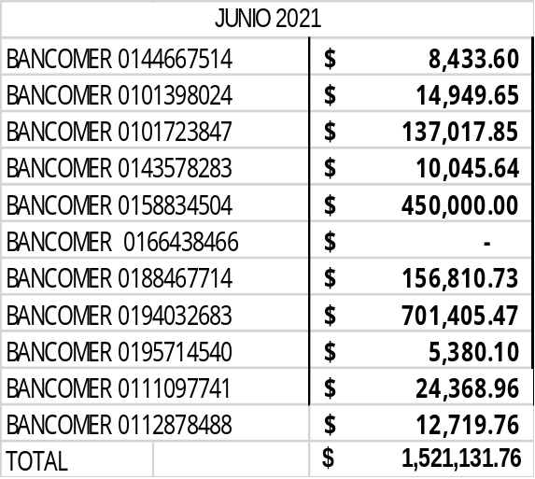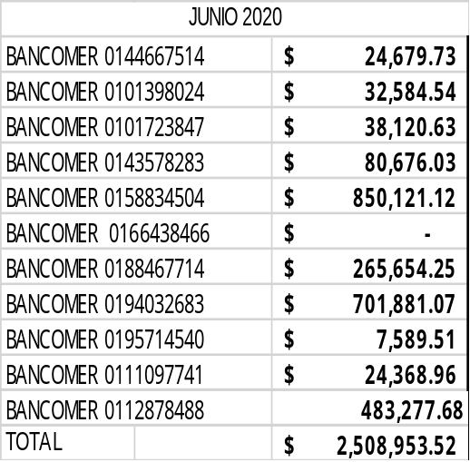La cuenta de Bancos al 30 de junio del año 2021 tiene un total de $ 1,521,131.76 a continuación se describe cada uno de los rubros que la integra

Derecho a recibir Efectivo y Equivalentes y Bienes o Servicios a Recibir.

La cuenta contable de Deudores Diversos con un total de $ 29,343,147.69 del Balance General al 30 de junio del año 2021, a continuación, se describe cada uno de los rubros que las integran:

DEUDORES DIVERSOS JUNIO 2021 DEUDORES DIVERSOS JUNIO 2020

Cuentas por Cobrar a Corto Plazo | $ 27,648,598.52 |  | Cuentas por Cobrar a Corto Plazo | $ 27,548,598.32
Deudores Diversos | $ 1,684,097.38 |  | Deudores Diversos | $ 2,161,821.22
Ingresos por Recuperar a Corto Plazo  Anticipos  Deudores | $ 5,451.79  $ 5,000.00 |  | Ingresos por Recuperar a Corto Plazo  Anticipos  Deudores | $ 3,630.84

- La cantidad de $ 27,648,598.52 son adeudos que la Secretaria de Finanzas y Planeación del Estado tiene con la Institución correspondientes a servicios personales y gastos de operación de ejercicios anteriores, así como del Proyecto Institucional de Fortalecimiento de los Institutos Tecnológicos (PIFIT).
- La cantidad de $ 1,684,097.38 corresponde a sujetos a comprobar mismos que han sido requeridos y se deben comprobar en el próximo mes para saldar cuentas además de un saldo de deudores diversos el cual se convierte en cuentas incobrables y se someterá a junta directiva para su depuración.
- La cantidad de $ 5,451.79 corresponde a impuestos por enterar de subsidio al empleo esto debido a la falta de ministración por parte del estado tenemos un pendiente de pago de ISR
- La cantidad de $ 5,000.00 se encuentra pendiente de comprobación como un fondo de gastos menores

Bienes muebles, Inmuebles e Intangibles.

Las adquisiciones de terrenos, edificios, equipo y mobiliario del plantel, oficinas y almacenes, se registran a su valor de adquisición.

La cuenta contable de Bienes Inmuebles del Balance General al 30 de junio del año 2021 tiene un total de $ 15,283,110.00 a continuación se describe cada uno de los rubros que la integran:

JUN 2020
Terrenos | $ 385,000.00
Edificios | $14,898,110.00

JUN 2021
Terrenos | $ 385,000.00
Edificios | $14,898,110.00

La cuenta contable de Bienes Muebles del Balance General al 30 de junio del año 2021 tiene un total de $ 11,744,966.66 a continuación se describe cada uno de los rubros que la integran:

Mobiliario y Equipo de Administración | $ 3,483,796.54
Mobiliario y Equipo Educacional Recreativo | $ 662,438.86
Equipo e Instrumental Médico y de Laboratorio | $ 2,397,081.64
Maquinaria, Otros Equipos y Herramientas | $ 4,728,232.57
Colecciones, Obras de Arte y Objetos de Valor | $ 71,743.28
Software  Patentes, marcas y derechos | $ 186,684.42  $ 4,381.31
Licencias | $ 17,875.60
JUN 2021 JUN 2020
Mobiliario y Equipo de Administración | $ 3,553,336.90
Mobiliario y Equipo Educacional Recreativo | $ 662,438.86
Equipo e Instrumental Medico y de Laboratorio | $ 2,397,081.64
Maquinaria, Otros Equipos y Herramientas | $ 4,732,231.57
Colecciones, Obras de Arte y Objetos de Valor | $ 71,743.28
Software  Patentes, marcas y derechos | $ 286,003.22  $ 4,381.31
Licencias | $ 37,749.88

El departamento de Materiales y Servicios del Instituto tiene un resguardo del Inventario físico el cual contiene información, numero de inventario, descripción del bien, numero de factura, costo, estado del bien y lugar de ubicación

Pasivo

El Instituto Tecnológico Superior de Perote Tiene registrado al 30 de junio del año 2021 en las cuentas por pagar la cantidad de $ 14,973,065.30 distribuido de la siguiente manera.

JUN 2021 JUN 2020
Servicios personales por pagar  Proveedores por pagar  Trasferencias otorgadas | $ 3,508,914.75  $ 1,751,391.92  $ 0.00
Otros impuestos por pagar  Otras cuentas por pagara CP | $ 8,388,547.47  $ 0.00
Total | $ 13,648,854.14
Servicios personales por pagar  Proveedores por pagar  Trasferencias otorgadas | $ 3,587,399.17  $ 1,878,141.92  $ 0.00
Otros impuestos por pagar  Otras cuentas por pagar CP | $ 11,321,564.00  $ 0.00
Total | $ 14,973,065.30

Notas al Estado de Variaciones en la Hacienda Pública / Patrimonio

Actualizaciones y donaciones de capital, en este apartado se tiene registrado las donaciones que ha recibido el Instituto, durante ejercicios anteriores por la cantidad de $ 27,028,076.00 integrado de la siguiente manera:

Bienes Inmuebles | $ 15,283,110.00
Bienes Muebles | $ 11,343,293.00
Activos Intangibles | $ 208,941.00
Total | $ 25,835,344.00
JUN 2021 JUN 2020
Bienes Inmuebles | $ 15,283,110.00
Bienes Muebles | $ 11,416,832.00
Activos Intangibles | $ 328,134.00
Total | $ 27,028,076.00

Resultados del Ejercicio: Ahorro/ Desahorro en esta cuenta se tiene un saldo de $ 1,300,739.59 y corresponde a un ahorro que el instituto tiene a la fecha lo cual no permite cubrir los compromisos de cuentas por pagar.

Otras variaciones de la Hacienda Pública/Patrimonio Neto se tiene el registro contable de ejercicios anteriores hasta el 30 de junio del año 2021, a partir de esa fecha se registran los activos que el instituto va adquiriendo.

Notas al Estado de Actividades

Ingresos de Gestión

La cuenta contable de Ingresos al 30 de junio del año 2020 tiene un total de $ 28,053,596.51 a continuación se describe cada uno de los rubros que la integran

Aportaciones del Gobierno Federal

El subsidio otorgado por el Gobierno Federal se reconoce como un ingreso del año en el que se otorga, al 30 de junio del año 2021, el rubro se integra como sigue:

Servicios personales y gastos de operación | $ 11,496,318.00

JUN 2021 JUN 2020
Servicios personales y gastos de operación | $ 11,812,329.71

Aportaciones del Gobierno Estatal

El subsidio otorgado por el Gobierno Estatal se reconoce como un ingreso del año en que se otorga y se efectúa la provisión del faltante en el ejercicio para nivelación del presupuesto, al 30 de junio del año 2021, el rubro se integra como sigue:

Subsidio  Estatal  Registrado | $ 10,445,978.00
JUN 2021 JUN 2020
Subsidio Estatal Registrado | $ 11,657,500.00

Ingresos por Servicios Educativos

Los ingresos por servicios educativos se reconocen al momento de su cobro, al 30 de junio del año 2021, el rubro se integra como sigue

JUN 2021 JUN 2020

Ingresos por servicios educativos | $ 2,092,683.00

Ingresos por servicios educativos | $ 2,410,997.00

Otros Ingresos

En el concepto de otros ingresos se registraron los excedentes provenientes de ingresos propios del ejercicio, los cuales fueron autorizados para su uso, y se integra

Otros ingresos y beneficios varios  Productos financieros  Total | $7,880,711.90  $ 146.49  $ 7,880,858.39
JUN 2021 JUN 2020
Otros ingresos y beneficios varios  Productos financieros  Uso de disponibilidades  Total | $ 120,147.12  $ 8.76  $ 2,370,927.92  $ 2,491,083.80

Gastos y Pérdidas

La cuenta contable de Egresos del Estado de Ingresos y Egresos al 30 de junio del año 2021, tiene un total de $ 32,158,977.63 a continuación se describen cada uno de los rubros que la integran

JUN 2020
Concepto | Monto
Servicios Personales | $ 21,170,660.65
Materiales y Suministros | $ 1,873,265.21
Servicios Generales | $ 8,967,265.12
Trasnf.y subsidios | $ 147,786.65
Total | $ 32,158,977.63

JUN 2021
Concepto | Monto
Servicios Personales | $ 21,556,242.16
Materiales y Suministros | $ 2,420,622.49
Servicios Generales | $ 2,663,758.95
Trasnf.y subsidios | $ 112,233.32
Total | $ 26,752,856.92

En relación al informe de la deuda y el reporte analítico de la deuda se describe a continuación el saldo:

JUN 2021 JUN 2020

Cuentas por pagar | $16,787,105.09

Cuentas por pagar | $ 14,973,065.30

Cuentas por pagar. - se tiene registro de la deuda de impuestos y retenciones correspondientes al ejercicio pasado y actual también el saldo del 3% a la nómina como pasivo contingente. La solicitud de recurso para el pago de estos impuestos federales y estatales se realizó a las instancias estatales correspondientes ya que se generaron por el desfase de ministración estatal, a la fecha no se ha recibido una respuesta favorable para estar en posibilidades de pago, mas sin embargo este instituto sigue realizado las gestiones necesarias para resolver la problemática.

Notas de memoria (cuentas de Orden)

Al 30 de junio del año 2021, el Instituto Tecnológico Superior de Perote, tiene registrados un saldo de $ 3,141,558.92 por contingencias de juicios pendientes de resolver en las cuentas de Orden.

INSTITUTO TECNOLÓGICO SUPERIOR DE PEROTE
Conciliación entre los Ingresos Presupuestarios y Contables
Correspondiente del 1 de Enero al 30 de Junio de 2021
(Cifras en pesos)
1. Total de Ingresos Presupuestarios |  | 28,053,597
2. Más Ingresos Contables No Presupuestarios |  | 0
2.1 Ingresos Financieros | 0
2.2 Incremento por Variación de Inventarios | 0
2.3 Disminución del Exceso de Estimaciones por Pérdida o Deterioro u Obsolescencia | 0
2.4 Disminución del Exceso de Provisiones | 0
2.5 Otros Ingresos y Beneficios Varios | 0
2.6 Otros Ingresos Contables No Presupuestarios | 0
3. Menos Ingresos Presupuestarios No Contables |  | 0
3.1 Aprovechamientos Patrimoniales | 0
3.2 Ingresos Derivados de Financiamientos | 0
3.3 Otros Ingresos Presupuestales No Contables | 0
4. Total de Ingresos Contables |  | 28,053,597

INSTITUTO TECNOLÓGICO SUPERIOR DE PEROTE
Conciliación entre los Egresos Presupuestarios y los Gastos Contables
Correspondiente del 1 de Enero al 30 de Junio de 2021
(Cifras en pesos)
1. Total de Egresos Presupuestarios |  | 26,874,178
2. Menos Egresos Presupuestarios No Contables |  | 121,321
2.1 Materias Primas y Materiales de Producción y Comercialización | 0
2.2 Materiales y Suministros | 0
2.3 Mobiliario y Equipo de Administración | 22,002
2.4 Mobiliario y Equipo Educacional y Recreativo | 0
2.5 Equipo e Instrumental Médico y de Laboratorio | 0
2.6 Vehículos y Equipo de Transporte | 0
2.7 Equipo de Defensa y Seguridad | 0
2.8 Maquinaria, Otros equipos y Herramientas | 0
2.9 Activos Biológicos | 0
2.10 Bienes Inmuebles | 0
2.11 Activos intangibles | 99,319
2.12 Obra Pública en Bienes de Dominio Público | 0
2.13 Obra Pública en Bienes Propios | 0
2.14 Acciones y Participaciones de Capital | 0
2.15 Compra de Títulos y Valores | 0
2.16 Concesión de Préstamos
2.17 Inversiones en Fideicomisos, Mandatos y Otros Análogos | 0
2.18 Provisiones para Contingencias y Otras Erogaciones Especiales | 0
2.19 Amortización de la Deuda Pública | 0
2.20 Adeudos de Ejercicios Fiscales Anteriores (ADEFAS) | 0
2.21 Otros Egresos Presupuestarios No Contables | 0
3. Más Gastos Contables No Presupuestarios |  | 0
3.1 Estimaciones, Depreciaciones, Deterioros, Obsolescencia y Amortizaciones | 0
3.2 Provisiones | 0
3.3 Disminución de Inventarios | 0
3.4 Aumento por Insuficiencia de Estimaciones por Pérdida o Deterioro u Obsolescencia | 0
3.5 Aumento por Insuficiencia de Provisiones | 0
3.6 Otros Gastos | 0
3.7 Otros Gastos Contables No Presupuestarios | 0
4. Total de Gastos Contables | 26,752,857

Notas de Gestión Administrativa

Los estados financieros de los entes públicos, proveen de información financiera a los principales usuarios de la misma, al congreso y a los ciudadanos

El objetivo del presente documento es la revelación del contexto y de los aspectos económicos - financieros más relevantes que influyeron en las decisiones del periodo, y que deberán ser considerados en la elaboración de los estados financieros para la mayor comprensión de los mismos y sus particulares.

Responsabilidad sobre la presentación Razonable de los Estados Financieros.

Los Estados Financieros están rubricados en cada página de los mismos e incluyen al final la siguiente leyenda:
“Bajo protesta de decir verdad declaramos que los estados financieros y sus notas son razonablemente correctos y son responsabilidad del emisor”

Estas notas forman parte integrante de las notas a los estados financieros adjuntos y bajo protesta de decir verdad declaramos que las notas son razonablemente correctas y son responsabilidad del emisor.

Elaboró | Autorizó
_________________________ | _________________________
L.C. Israel Rosales Alemán | ING. Citlali Ávila Contreras
Jefe del Depto de Recursos Financieros | Subdirectora de Servicios Administrativos

